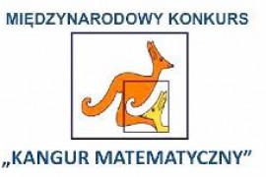

**WYNIKI MIĘDZYNARODOWEGO KONKURSU MATEMATYCZNEGO KANGUR 2025**

**Uczeń klasy 2 a, Mateusz Oprzędek uzyskał maksymalną ilość punktów, czyli 105 i został LAUREATEM tego Konkursu w kategorii Żaczek.**

**Wyróżnienie** w tej samej kategorii zdobył **Dominik Oprzędek uczeń klasy 1 b.**

**Wyróżnienie** w kategorii Maluch, zdobył **uczeń klasy 3 b Patryk Dobosz.**

Wyróżnionym chłopcom gratulujemy sukcesu i życzymy kolejnych w następnych latach.

Wszystkich miłośników matematyki zapraszamy za rok.

Monika Moryc